**SOLICITAÇÃO DE REPARO DO PRÉDIO DA FAP**

**Destinatário:**    
**Data:**    
**Assunto:** Solicitação de Reparo no Prédio da FAP

Prezados(as),

Venho, por meio deste documento, solicitar formalmente a realização de reparos no prédio da FAP, que apresenta os seguintes problemas:

**Itens que Necessitam de Reparo:**

1. **Parede com Cimento Soltando**
   * **Local:**Hall de Entrada.
   * **Descrição:**O revestimento está se desprendendo, com risco de queda de fragmentos, necessitando de reparo urgente.

1. **Descarga Quebrada (Sem Funcionamento)**
   * **Local:**Banheiro PCD 1º Piso.
   * **Descrição:** A descarga não está funcionando, impossibilitando o uso adequado do vaso sanitário.

1. **Falta de Cortinas nas Janelas** 
   * **Local:**Banheiro PCD 1º Piso.
   * **Descrição:** Janelas sem qualquer proteção, expondo os usuários à falta de privacidade.

1. **Realização de reparos no Banheiro Feminino - 1º Piso/Térreo, que apresenta os seguintes problemas:**

**Itens que Necessitam de Reparo:**

* **Lâmpadas Quebradas**

* **Porta com a tranca quebrada.**

* **Descarga Quebrada**

* **Sem Gancho para Pendurar Bolsas**
  + Não há ganchos ou suportes para pendurar pertences, os mesmos estão quebrados.

* **Janela com Fechadura Quebrada**

* **Janela com Vidros Quebrados/Trincados**

* **Tampa do vaso quebrada, necessitando a substituição.**

* Banheiro entupido, pois, a descarga não está funcionando, impossibilitando o uso adequado do vaso sanitário**.**

1. **Realização de reparos no Banheiro Masculino - 1º Piso/Térreo, que apresenta os seguintes problemas:**

**Itens que Necessitam de Reparo:**

* **Descarga Quebrada**

* **Janela com Fechadura Quebrada**

* **Banheiro com vazamento**
  + Água acumulada no chão constantemente.

* **Tampa dos vasos quebrada, necessitando a substituição.**

1. **LABORATÓRIO DE ENFERMAGEM necessitando a substituição do suporte de sabonete líquido.**
   * **Descrição:**Suporte de sabonete se encontra quebrado, impossibilitando seu uso adequado.

1. **AUDITÓRIO com cadeiras sem mesa de apoio ou quebradas.**

1. **Realização de reparos na Secretaria de Cursos 2º Piso, que apresenta os seguintes problemas:**

* **Cadeira quebrada no apoio.** 
  + **Descrição:**Cadeira com o apoio quebrado, necessitando conserto ou substituição.

* **Porta do armário com defeito (Armário da Secretária de Psicologia)**
  + **Descrição:**Puxador solto, ao abrir/fechar ele sai.

* **Rachaduras visíveis, próximo as janelas.**

* **Tomadas desencaixadas/soltas.**

* **Parede danificada atrás da porta (sala de reuniões), necessitando reparo.**

* **Sala dos COORDENADORES - Parede danificada atrás da porta (sala de reuniões), necessitando reparo.**

1. **Realização de reparos no Banheiro Feminino - 2º Piso, que apresenta os seguintes problemas:**

**Itens que Necessitam de Reparo:**

* **Janela com Fechadura Quebrada**

* **Porta sem Tranca**
  + **Problema:**Porta do banheiro com a tranca quebrada.

* **Descarga Quebrada**
  + **Problema:**Descargas estão funcionando, porém estão quebradas e soltas da parede.

* **Sem Gancho para Pendurar Bolsas**
  + **Problema:**Não há ganchos ou suportes para pendurar pertences

* **A descarga deste banheiro está com mal funcionamento.**

* **Tampa dos vasos quebrada, necessitando a substituição.**

Este está quebrado e solto.

1. **Realização de reparos no Banheiro Masculino - 2º Piso, que apresenta os seguintes problemas:**

**Itens que Necessitam de Reparo:**

* **Vaso sanitário solto, necessita reparo urgente.**

* **Janela com Fechadura Quebrada**

* **Porta sem Tranca**
  + **Problema:**Porta do banheiro com a tranca quebrada.

1. **Banheiro PCD 2º Piso - Falta de Cortinas nas Janelas** 
   * **Descrição:** Janelas sem qualquer proteção, expondo os usuários à falta de privacidade.

1. **Sala dos Professores 2º Piso - Janela com Fechadura Quebrada**

1. **Realização de reparos na parede do corredor 2º Piso, que apresenta tinta descascando e/ou danos na superfície, conforme foto abaixo:**

1. **Realização de reparos na SALA 11 - 2º Piso, que apresenta os seguintes problemas:**

* Parede de madeira com furo visível e madeira se soltando da estrutura.

* Parede com rachaduras.

* Tomadas sem suporte.

* **Furo na parede, necessitando vedação e acabamento.**

* **Cortinas estragadas, necessitando conserto ou substituição.**

1. **Realização de reparos na SALA 12 - 2º Piso, que apresenta os seguintes problemas:**

* Janela com fechadura quebrada.

* Cortinas estragadas, necessitando conserto ou substituição.

* Parede de madeira se soltando da estrutura.

* Tomada com suporte quebrado.

* Ar-Condicionado precisando de reparo na saída de ar, falta pá.

* Suporte próximo a Luz, no teto, deslocado.

1. **Realização de reparos na SALA 13 - 2º Piso, que apresenta os seguintes problemas:**

* **Cortinas estragadas, necessitando conserto ou substituição.**

* **Parede de madeira se soltando da estrutura.**

* **Tomada com suporte quebrado.**

1. **Realização de reparos na SALA 14 - 2º Piso, que apresenta os seguintes problemas:**

* **Tomada com suporte quebrado.**

* **Janela com fechadura quebrada.**

* **Ar-Condicionado precisando de reparo na saída de ar, falta pá.**

* **Cadeira do Professor com apoio cabrado, necessitando reparo.**

1. **Realização de reparos na SALA 21 - 3º Piso, que apresenta os seguintes problemas:**

* Furo no canto da sala, necessitando de vedação e acabamento.
* Paredes que apresentam tinta descascando e danos na superfície.

1. **Realização de reparos na SALA 22 - 3º Piso, que apresenta os seguintes problemas:**

* **Cortinas estragadas, necessitando conserto ou substituição.**

* **Paredes com rachaduras visíveis, revestimento desprendendo e tinta descascando.**

* **Tomadas sem suporte.**

* **Janela com fechadura quebrada.**

1. **Realização de reparos na SALA 23 - 3º Piso, que apresenta os seguintes problemas:**

* Cortinas estragadas, necessitando conserto ou substituição.

* **Rachaduras no teto, com goteiras durante chuvas.**

* **Parede com rachadura visível.**

* **Furo na parede, necessitando de vedação e acabamento.**

1. **Realização de reparos na SALA 24 - 3º Piso, que apresenta os seguintes problemas:**

* Cortinas estragadas, necessitando conserto ou substituição.

* **Janela com fechadura quebrada**.

* **Tomada com suporte quebrado**.

* **Solicitação de Reparo/Substituição de Lâmpadas.**

* **Paredes com rachaduras visíveis, revestimento desprendendo e tinta descascando.**

* **Teto com rachaduras visíveis.**

1. **Realização de reparos na SALA 25 - 3º Piso, que apresenta os seguintes problemas:**

* **Cortinas estragadas, necessitando conserto ou substituição.**

* **Teto cedendo.**

* **Parede com rachadura visível.**

* **Tomada sem suporte.**

1. **Realização de reparos na SALA 26 - 3º Piso, que apresenta os seguintes problemas:**

* Cortinas estragadas, necessitando conserto ou substituição.

* Parede com rachadura visível.

* Ar-Condicionado precisando de reparo na saída de ar, falta pá.

1. **Realização de reparos na SALA 27 - 3º Piso, que apresenta os seguintes problemas:**

* Cortinas estragadas, necessitando conserto ou substituição.

* Furo na parede, necessitando de vedação e acabamento.

* Solicito a **instalação imediata de mola hidráulica** na porta, que atualmente **não possui o dispositivo**.

* Teto com rachaduras visíveis.

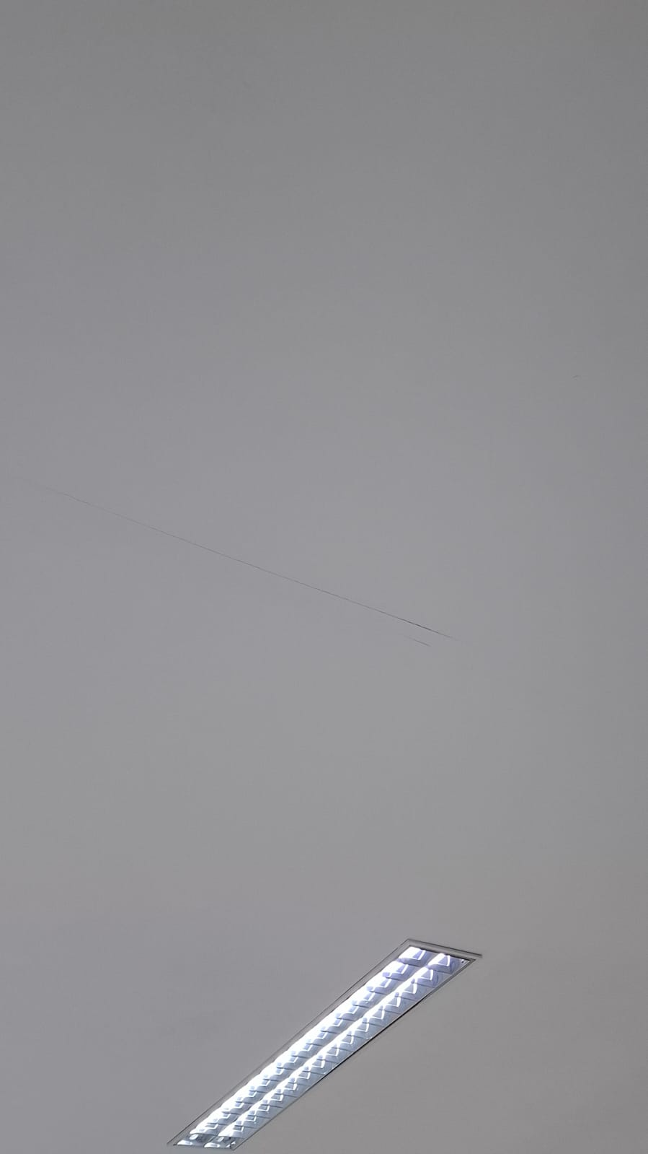

1. **Realização de reparos no Corredor - 3º Piso, que apresenta os seguintes problemas:**

* Porta do elevador sem maçaneta.

* **Bebedouro Inoperante, não está fornecendo água.**

* **Parede sem Tinta/Descascando.**

* **Guarda-corpo necessitando reparo, com pedra de granito faltante.**

